|  |  |  |
| --- | --- | --- |
| |  | | --- | |  | |  |
| **Přírodní vědy aktivně a interaktivně** | |
| Elektronický materiál byl vytvořen v rámci projektu OP VK CZ.1.07/1.1.24/01.0040 | |
| Zvyšování kvality vzdělávání v Moravskoslezském kraji | |
| Střední průmyslová škola stavební, Havířov, příspěvková organizace | |
|  |  |
|  |  |
| **Název EM** | Hydrostatický tlak |
| **Název sady EM** | FIL_FYZ_45 |
| **Vzdělávací obor** | Fyzika |
| **Vzdělávací oblast** | Člověk a příroda, Informační a komunikační technologie |
| **Autor** | Mgr. Olga Filipová |
| **Ročník** | 1. ročník stavitelství |
| **Anotace** | Pracovní list zaměřený na funkční myšlení studentů (přímá a nepřímá úměrnost), následující příklady slouží k procvičení jednoduchého úsudku |
|  |  |
|  |  |
|  |  |
|  |  |
|  |  |

**Hydrostatický tlak**

**je tlak vyvolaný vlastní tíhou tekutiny. Závisí na výšce tekutiny nad daným místem a na její hustotě ph = hρg**

**Hydrostatická tlaková síla je síla vyvolaná hydrostatickým tlakem.**

**Fh = Shρg**

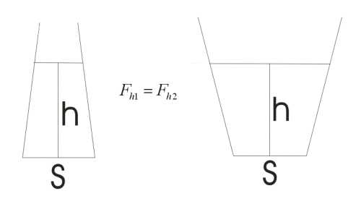

Hydrostatický paradox. In: *Wikipedia: the free encyclopedia* [online]. San Francisco (CA): Wikimedia Foundation, 2001- [cit. 2014-04-24]. Dostupné z: <http://commons.wikimedia.org/wiki/File:Hydroparadox2.jpg>

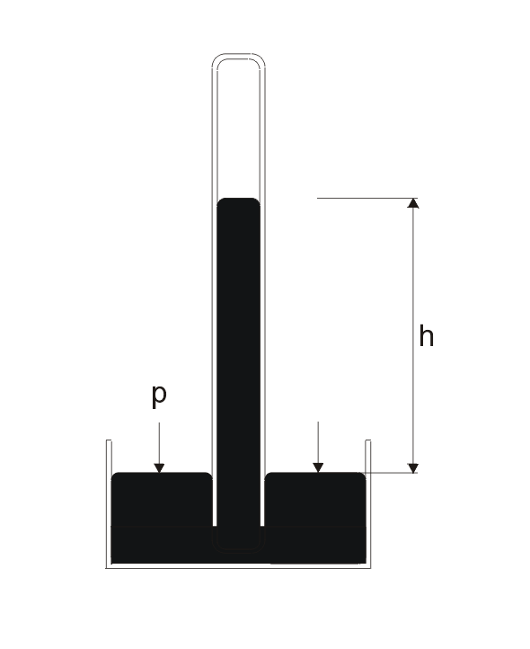

Schéma rtuťového tlakoměru. In: *Wikipedia: the free encyclopedia* [online]. San Francisco (CA): Wikimedia Foundation, 2001- [cit. 2014-04-24]. Dostupné z: <http://commons.wikimedia.org/wiki/File:Rtut_tlakomer.png>

1. **Užitím vzorců pro výpočet hydrostatického tlaku a hydrostatické tlakové síly dopočítejte následující tabulku (tíhové zrychlení počítejte 9,81 ms-2)**

|  |  |  |  |  |
| --- | --- | --- | --- | --- |
|  |  |  |  |  |
|  | 2 | 1,5 |  | 900 |
|  |  | 2,2 | 0,3 | 750 |
|  | 98 765 | 257 |  | 13 600 |
| 500 | 250 |  | 0,05 |  |
| 120 |  | 55 |  | 800 |
|  | 654 | 32 |  | 1 000 |

1. **Jak velký je tlak vody v rybníce v hloubce 3,5 m?**

|  |
| --- |
|  |

1. **Jak velký je tlak vody v moři v hloubce 3,5 m? (hustota mořské vody je přibližně 1 030 kgm-3).**

|  |
| --- |
|  |

1. **Jak velká tlaková síla působí na otvor velikosti dlaně na dně lodi v hloubce 2 m, jestliže dlaň má plochu zhruba 30 cm2.**

|  |
| --- |
|  |

1. **Jak velkou sílou působí vzduch na povrch lidského těla při normálním atmosférickém tlaku, jestliže počítáte s povrchem těla 1,8 m2.**

|  |
| --- |
|  |

1. **Na obdélníkové dno trajektu působí v hloubce h hydrostatická tlaková síla Fh.**
   1. Jak velká síla bude působit na dno lodi, bude-li v poloviční hloubce? Změní se i hydrostatický tlak? Odpověď zdůvodněte.

|  |
| --- |
|  |

* 1. Jak velká síla bude působit na dno lodi, bude-li v kapalině o hustotě 3 krát větší? Změní se i hydrostatický tlak? Odpověď zdůvodněte.

|  |
| --- |
|  |

* 1. Jak velká síla bude působit na dno lodi, bude-li plocha dna 4 krát menší? Změní se i hydrostatický tlak? Odpověď zdůvodněte.

|  |
| --- |
|  |

* 1. Jak velká síla bude působit na dno lodi v kapalině s poloviční hustotou, v trojnásobné hloubce, s plochou dna 4 krát větší? Změní se i hydrostatický tlak? Odpověď zdůvodněte.

|  |
| --- |
|  |

1. **Do trubice tvaru U byla nalita rtuť, potom do jednoho ramene voda, do druhého olej. Výška sloupce oleje je 30 cm, jeho hustota 900 kgm-3. Jak vysoký bude sloupec vody ve druhém rameni?**

|  |
| --- |
|  |